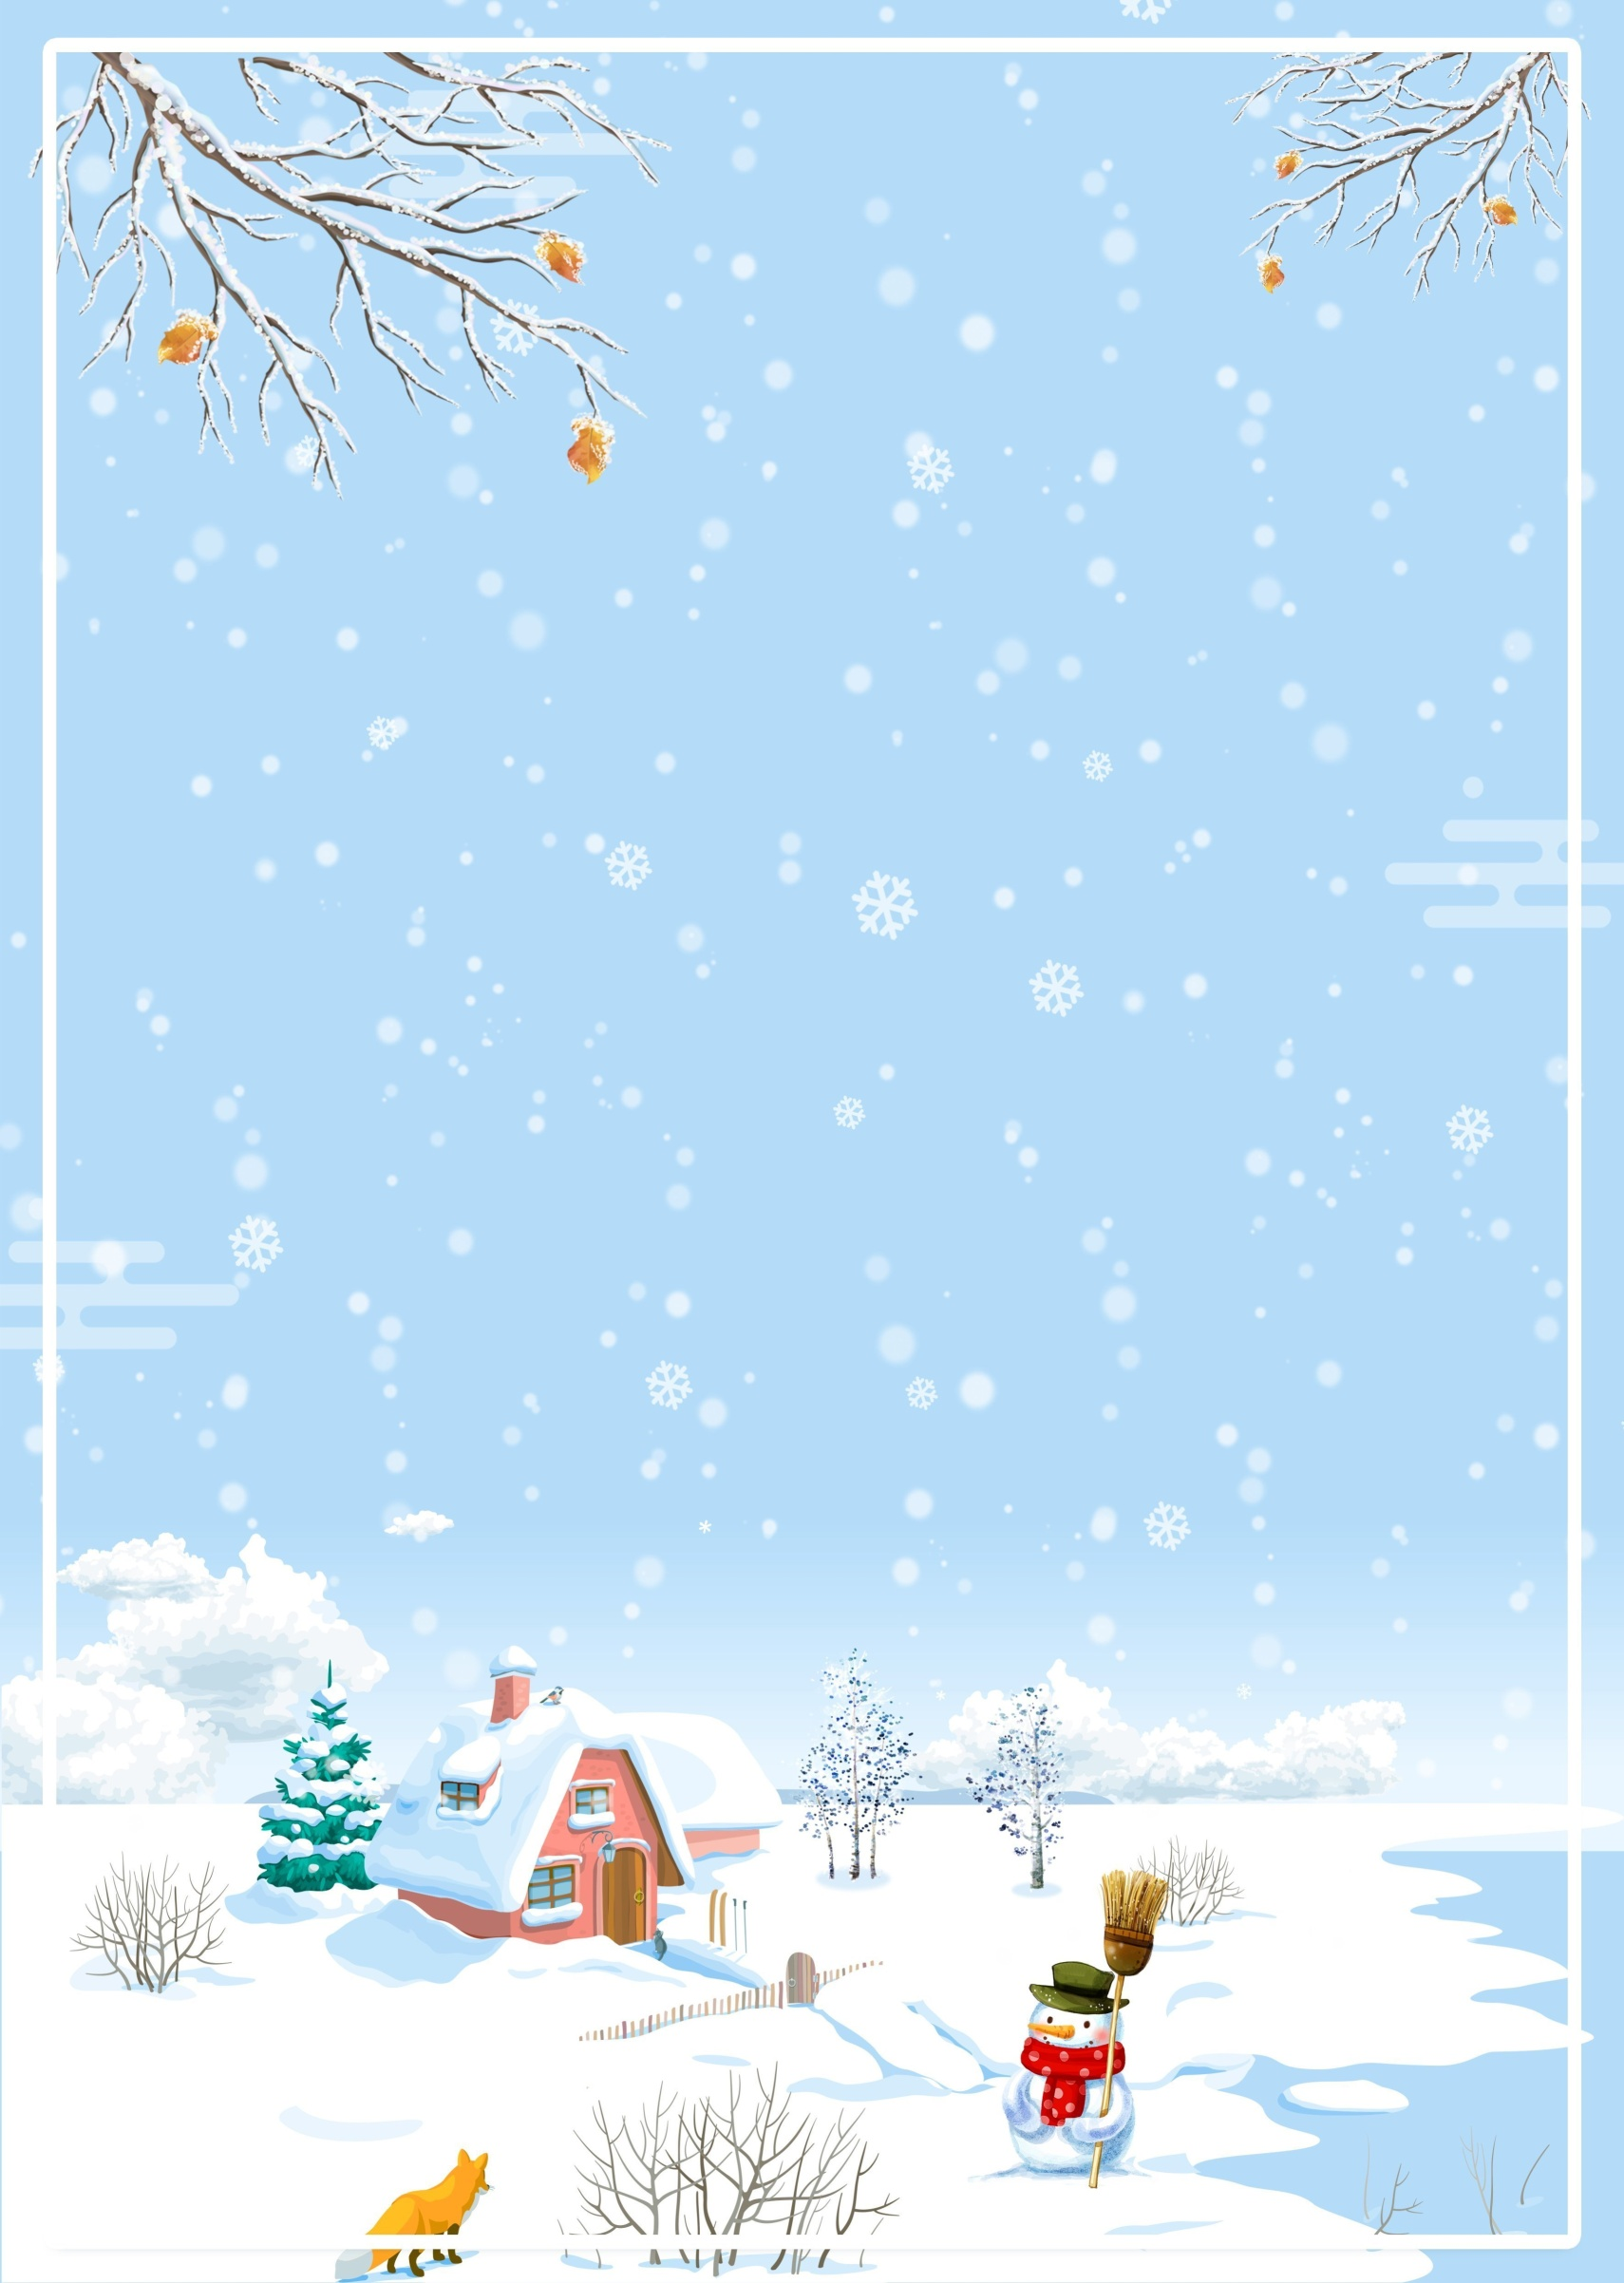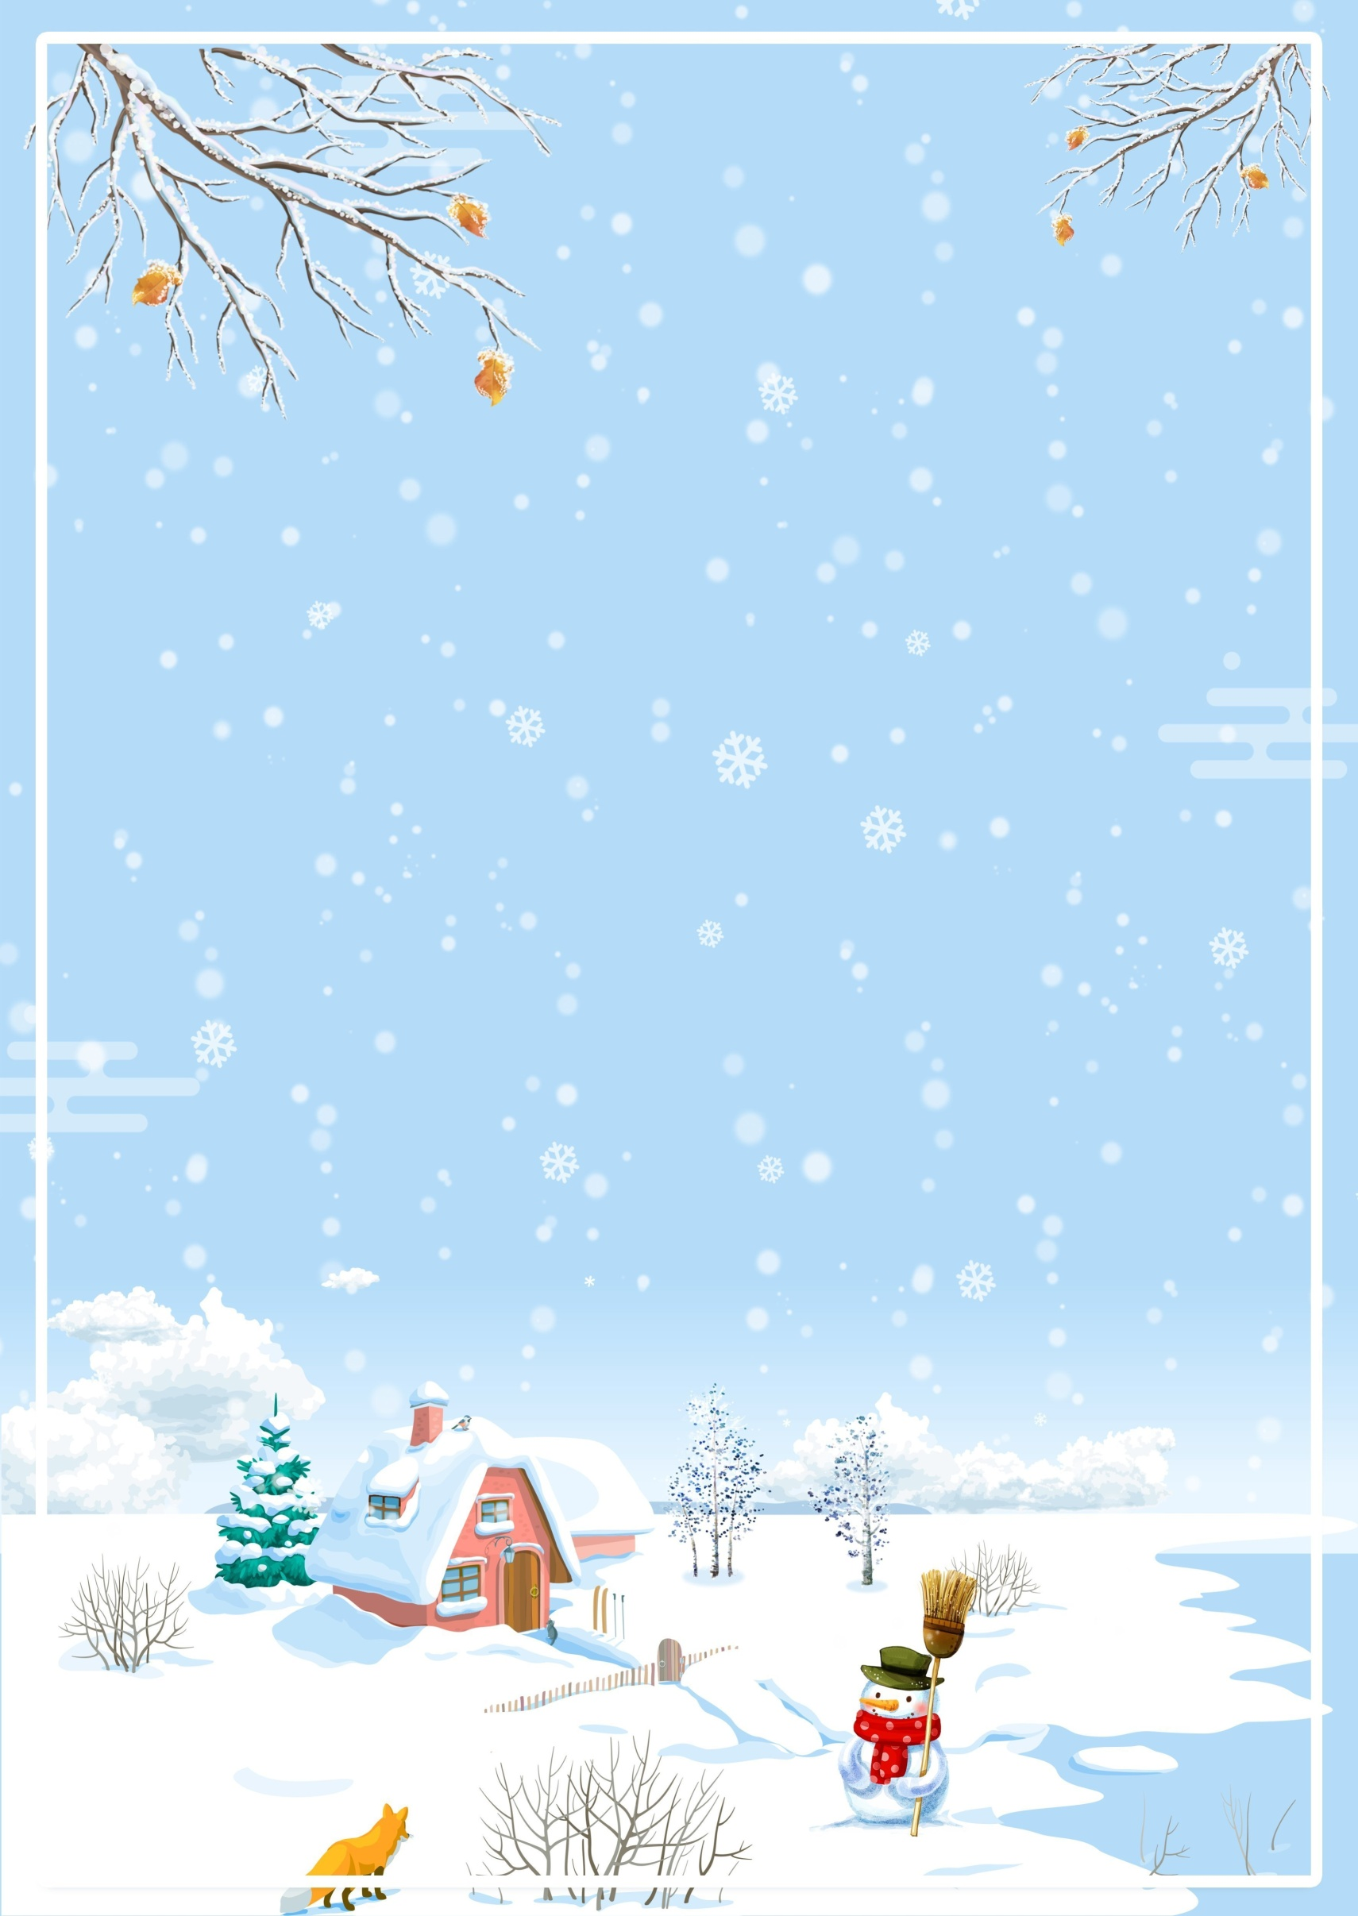

Консультация для родителей «Осторожно, гололёд»

Цель - повышение компетентности **родителей**в вопросах [безопасности во время](https://www.maam.ru/obrazovanie/bezopasnost-zimoj) **гололеда.**

Задачи:

1. ознакомить с правилами передвижения в период **гололеда**;

2. рассказать о необходимости выбирать [безопасную обувь](https://www.maam.ru/obrazovanie/bezopasnost-konsultacii);

3. ознакомить с правилами поведения детей на улице в период **гололеда**;

4. побудить **родителей задуматься о том**, что они – главный пример для их детей.

План индивидуальной беседы

1. Приветствие.

2. Раскрыть понятия *«****гололед****»* и *«****гололедица****»*.

3. Спросить, знает ли ребенок правила поведения на улице в период **гололеда**, соблюдает ли их.

4. Рассказать правила, которые нужно соблюдать, чтобы не травмироваться на дороге.

5. Сказать о том, что **родитель** – главный пример для их детей.

Рекомендации для **родителей**:

**Гололедица** — это только лед на дорогах, который образуется после оттепели или дождя при внезапном похолодании.

**Гололед**— слой плотного льда, нарастающего на предметах при выпадении переохлажденного дождя или мороси, при тумане и перемещении низких слоистых облаков при отрицательной температуре воздуха у поверхности Земли, близкой к 0°С.

**Гололед**значительно более редкое и опасное явление, особенно для энергетиков автомобилистов, так как трудно предсказывается, обычно быстро и интенсивно развивается.

Но травм можно избежать, если знать и соблюдать пять важных правил.

Поведение детей порой бывает **просто непредсказуемым**, ребенок может внезапно побежать, последствия в условиях **гололеда** могут быть очень неприятными.

побежать, последствия в условиях **гололеда** могут быть очень неприятными. Во избежание

подобной ситуации лучше всю дорогу не отпускать руку ребенка. А перед тем, как

собираетесь на улицу, регулярно повторяйте с детьми правила безопасного поведения на

скользкой дороге – не бегать, не толкаться, не играть, не отпускать руку взрослого.

Никогда не надо спешить. Здесь как раз, кстати, поговорка «Тише едешь, дальше

будешь». Рекомендуется передвигаться мелкой, шаркающей походкой. Чем шире шаг, тем

больше вероятности упасть.

Бежать и догонять уходящий транспорт, тоже не стоит. Лучше подождать

следующую маршрутку или автобус, чем получить травму.

Третье правило гласит о том, что взрослая и детская обувь должна быть удобной и

безопасной. В **гололедицу** лучше носить обувь на нескользящей каучуковой или другой

подошве с глубоким *«протектором»*. Кожаные подошвы очень сильно скользят. При

ходьбе по скользкой поверхности следует ступать на всю подошву, слегка расслабляя при

этом ноги в коленях.

Под ноги всегда надо смотреть, а в **гололед особенно**. Скользкую тропинку, лучше

обойти.

Не всегда человеку удается удержать равновесие. *«Падайте без последствий»*, —

советуют врачи. Поэтому следует научиться падать без риска. Для этого:

1. Присядьте, меньше будет высота падения.

2. При падении сгруппируйтесь. Если падаете на спину, постарайтесь прижать

подбородок к телу. Нельзя падать на вытянутые руки, можно сломать кисти рук. Чтобы не

было сотрясения мозга, избегайте удара затылком.

3. Падая, старайтесь завалиться на бок, так будет меньше травм.

Поскользнувшись и упав, человек стремиться побыстрее подняться. Но не стоит

торопиться. Сначала надо осмотреть себя, пошевелить руками и ногами. Если боли нет,

можно вставать. Ну а если появились болезненные ощущения, надо постараться

определить, чем они вызваны - ушибом, повреждением связок или переломом кости.

Переходя через дорогу, соблюдайте правила дорожного движения, не переходите

улицу и не перебегайте перед близко идущим транспортом.

При наличии светофора - переходите только на зеленый свет. В **гололед выбирайте**

более безопасный маршрут и выходите из дома заблаговременно.

В случае падения на проезжей части дороги, постарайтесь быстрее подняться и

отойти на безопасное место, если не можете подняться - попросите прохожих оказать вам

помощь, если их нет, то постарайтесь отползти на край дороги в безопасное место.

Будьте бдительны, соблюдайте меры **предосторожности при гололеде**! Помните, что

Вы для ребенка – главный пример правильного поведения на дорогах

Во избежание подобной ситуации лучше всю дорогу не отпускать руку ребенка. А перед тем, как собираетесь на улицу, регулярно повторяйте с детьми правила безопасного поведения на скользкой дороге – не бегать, не толкаться, не играть, не отпускать руку взрослого.

Никогда не надо спешить. Здесь как раз, кстати, поговорка «Тише едешь, дальше будешь». Рекомендуется передвигаться мелкой, шаркающей походкой. Чем шире шаг, тем больше вероятности упасть.

Бежать и догонять уходящий транспорт, тоже не стоит. Лучше подождать следующую маршрутку или автобус, чем получить травму.

Третье правило гласит о том, что взрослая и детская обувь должна быть удобной и безопасной. В **гололедицу** лучше носить обувь на нескользящей каучуковой или другой подошве с глубоким *«протектором»*. Кожаные подошвы очень сильно скользят. При ходьбе по скользкой поверхности следует ступать на всю подошву, слегка расслабляя при этом ноги в коленях.

Под ноги всегда надо смотреть, а в**гололед особенно**. Скользкую тропинку, лучше обойти.

Не всегда человеку удается удержать равновесие. *«Падайте без последствий»*, — советуют врачи. Поэтому следует научиться падать без риска.

Для этого:

1. Присядьте, меньше будет высота падения.

2. При падении сгруппируйтесь. Если падаете на спину, постарайтесь прижать подбородок к телу. Нельзя падать на вытянутые руки, можно сломать кисти рук. Чтобы не было сотрясения мозга, избегайте удара затылком.

3. Падая, старайтесь завалиться на бок, так будет меньше травм.

Поскользнувшись и упав, человек стремиться побыстрее подняться.

Но не стоит торопиться. Сначала надо осмотреть себя, пошевелить руками и ногами. Если боли нет, можно вставать. Ну а если появились болезненные ощущения, надо постараться определить, чем они вызваны - ушибом, повреждением связок или переломом кости.

Переходя через дорогу, соблюдайте правила дорожного движения, не переходите улицу и не перебегайте перед близко идущим транспортом.

При наличии светофора - переходите только на зеленый свет. В гололед выбирайте более безопасный маршрут и выходите из дома заблаговременно.

В случае падения на проезжей части дороги, постарайтесь быстрее подняться и отойти на безопасное место, если не можете подняться - попросите прохожих оказать вам помощь, если их нет, то постарайтесь отползти на край дороги в безопасное место.

Будьте бдительны, соблюдайте меры предосторожности при гололеде! Помните, что

Вы для ребенка – главный пример правильного поведения на дорогах

[+❤ В Мои закладки](javascript:void(0);)